**夏日宣传零距离 医保服务贴民心**

为进一步提升政务服务惠企利民政策的知晓率和认知度，南浔区政务服务中心医保窗口宣传员深入开展“五进五看”，推动医保“大宣传大培训大服务”。近期，区政务服务中心医保窗口联合练市镇便民服务中心、练市人民医院，在练市镇振兴广场开展医保政策现场宣传及义诊活动。

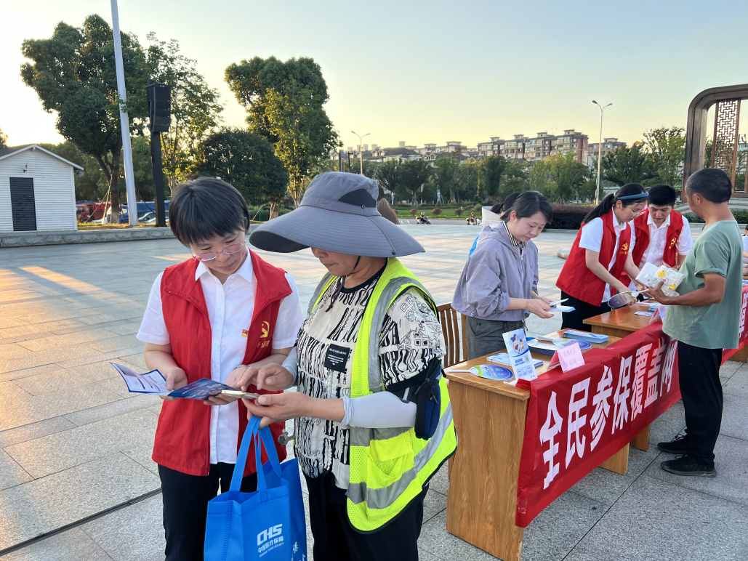

活动现场，医保政策宣传氛围浓厚，广场大屏滚动播放宣传视频，宣传横幅映入眼帘，宣讲员们为群众发放宣传册、“面对面”讲解参保登记、异地就医、医保报销、门诊慢特病等相关医保政策，并认真听取群众的意见和建议，实现了政务服务“零距离”、与民沟通“心连心”。

此次宣传活动，不仅扩大了医保政策宣传面，同时把“一地签约、全省共享”等最新的惠民政策送到了群众身边，营造了人人参与、人人知晓医保的浓厚氛围。下一步，南浔区政务服务中心医保窗口将通过“线上+线下”相结合的方式持续深入开展医保政策宣传，切实提升人民群众就医购药的获得感、幸福感和安全感。